TW-HJ550有害气体吸附实验装置
62000元
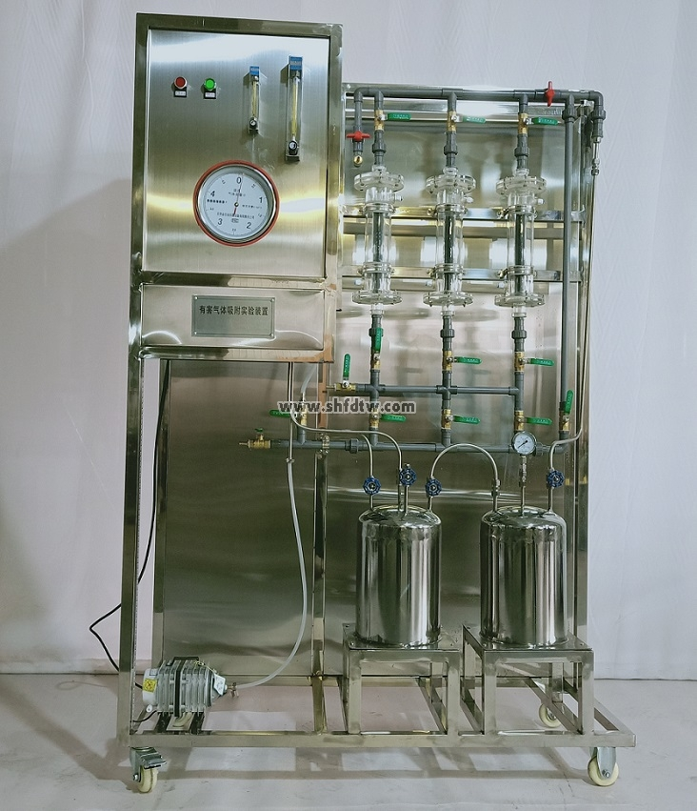

设备特点：
1.设备布局合理、美观，结构清晰，整体感强。
2.设备安装了气体缓冲罐，可使被吸收气体与空气充分混合，并使系统内部压力平稳。
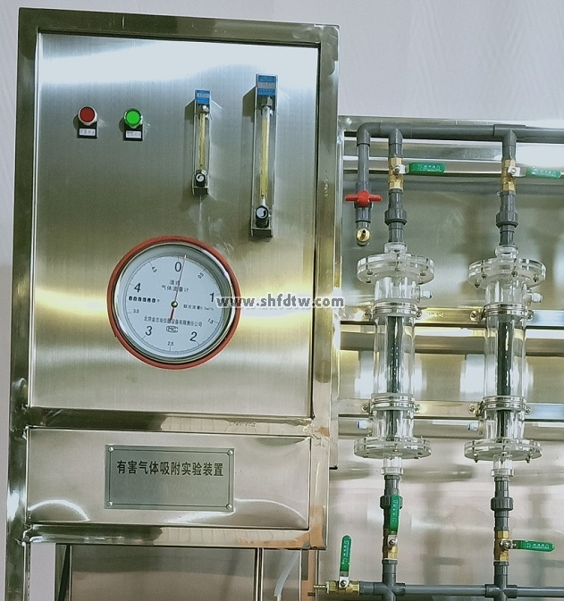

实验目的：
1．掌握固体吸附净化法的基本原理。
2．由穿透曲线计算传质区长度及中吸附值平均浓度。
3．计算达到破点时的净化效率。

主要配置：
吸附柱、填料、混合罐、缓冲罐、空压机、压力表、湿式气体流量计、气体流量计、减压阀、不锈钢框架、控制屏。
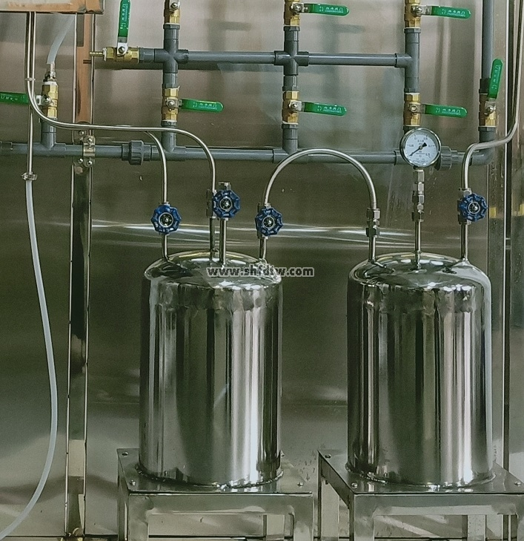
技术参数：
1.环境温度：5~40℃、电压：220V、功率：500W。
2.吸附柱 尺寸：Ф40×440mm；采用透明有机玻璃制作，内填装活性炭 数量3个 。
3.缓冲罐 尺寸：Ф222×260mm；采用304不锈钢材质制作，厚度1.5mm；
4.混合罐 尺寸：Ф220×260mm；材料：采用304不锈钢材质制作，厚度1.5mm。
5.电磁式空压机：功率105W，最大排气量85L/min，
6.湿式气体流量计 采用防腐型鼓轮式流量计，能准确测量出管道中各种气体的总体积，鼓轮每转气体流量为0.005m3；功能：用于实验气体的计量 1台 。
7.气体转子流量计：6-60ml/h,40-400L/h。
8.压力表：0-0.6MPa。
9.不锈钢管路及调节阀。
10. 控制屏和框架均为304不锈钢，结构紧凑，外形美观，操作方便。
11. 外形尺寸：1200×500×1800mm，框架为可移动式设计，带脚轮及禁锢脚。

